Nasal högflödesgrimma via flödesmixer, handhavande
Innehållsansvariga:
Andreas Thorén, överläkare, IVA SkaS Skövde
Erik Backhaus, överläkare, infektion SkaS Skövde
Håvard Hoel, IVA-sköterska, SkaS Skövde
Johannes Paulsson, IVA-sköterska, SkaS Skövde

Revideringar i denna version
Ändras från lokalt till sjukhusövergripande styrdokument, då det gäller på flera verksamheter.

Bakgrund, syfte och mål
Beskriver handhavande och drift av högflödes-syrgasbehandling via nasal grimma (Optiflow) på IVA, IMA, Infektionsavdelning 22 och HIVA i Skövde.

Förutsättningar
Patientgrupp
Patienter med problem att hålla adekvat SaO2 enligt läkarordination, trots höga flöden av syrgas med ordinarie syrgasmask (1). Behandlingen ersätter inte mekanisk ventilation via en respirator, och får inte fördröja en intubation om behovet av det anses finnas (2).
Patienter som har behov av högflödesbehandling med grimma bör övervakas noga med hänsyn till SaO2 och medvetandegrad. Tät tillsyn är nödvändigt oberoende av om behandlingen utförs på en vårdavdelning eller på IVA.
Utrustning
Nedanstående beskrivning av handhavande utgår från systemet Point med AquaVent-värmare från Steripolar AB.

Arbetsbeskrivning
Du behöver:
  - Optiflow-set (Fisher & Paykel RT202 eller motsvarande).
  - Apparatfilter (Intersurgical Clear-Guard Midi eller motsvarande).
  - Sterilt vatten (via läkemedelsfunktionen)
  - Högflödessystem inklusive värmare, gasmixer, flödesmätare, droppställning, värme- och temperaturkabel.
  - Allt förbrukningsmaterial är patientbundet och klarar inte rengöring i diskdesinfektor. Bytesintervallen för förbrukningsmaterialet är 7 dygn. Om ett slangset använts får det stå oanvänt max 24 timmar, därefter kasseras det.

Gör så här:
Öppna Optiflow-setet.  Ta fram vattenbehållaren. Plocka bort det blå plastskyddet och kasta bort.  Lyft av hållaren för aggregatet till sterilt vatten. Låt spiken sitta kvar i plasten för att inte kontaminera denna. | 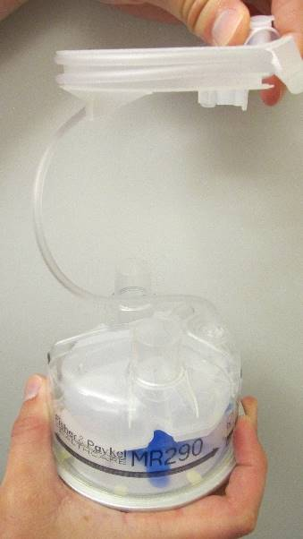  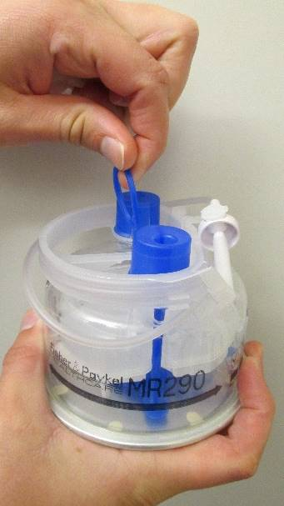
Tryck ner spärren för att kunna föra in vattenbehållaren på värmeplattan.  Se till att vattenbehållaren är fixerad längs med kanterna runtom och att spärren åkt upp. | 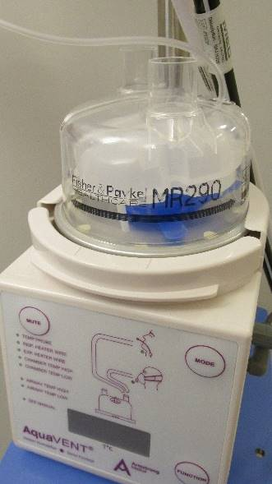  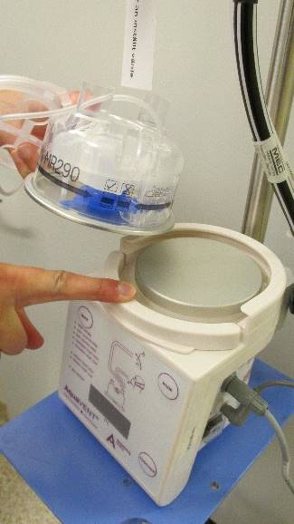
Sätt ett apparatfilter på flödesmätaren enligt bild. Syftet med filtret är framför allt att fungera som ljuddämpare. Filtret påverkar flödet minimalt.  Koppla den korta blå slangen mellan apparatfilter och vattenbehållaren. Det spelar ingen roll vilken av de två portarna på vattenbehållaren man använder. | 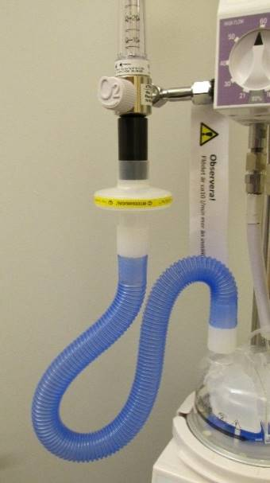
Koppla den långa blå slangen med änden för värmekablar och temp-proben på den lediga porten på vattenbehållaren. | 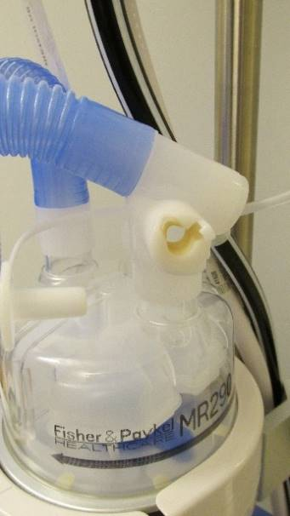  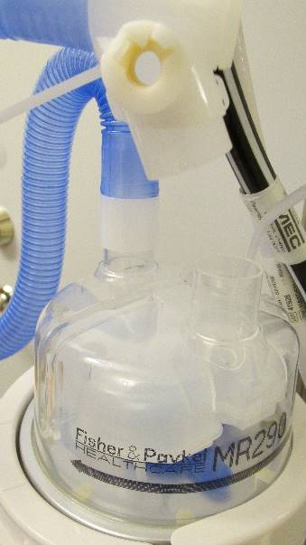
Koppla in värmekabeln i baksidan av den långa blå slangen. Denna kabel värmer upp en värmeslinga inne i slangen för att minska kondens. Kabeln med tre kontakter ska användas.  Bortse från kabeln med två kontakter om en sådan finns. Används ej till detta ändamål. | 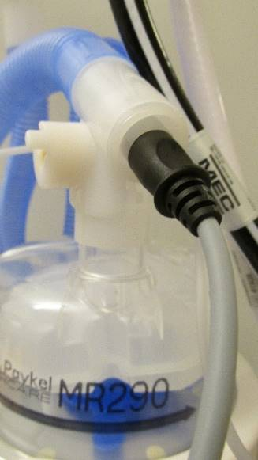  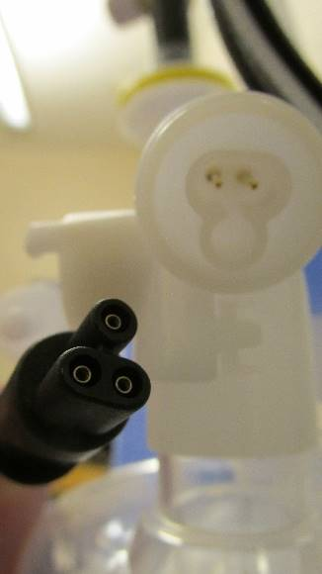
Koppla in temperaturkabeln. Börja med den första, T-formade kopplingen. Proben trycks hela vägen in i hålet på sidan av den vinklade delen av den långa blå slangen. | 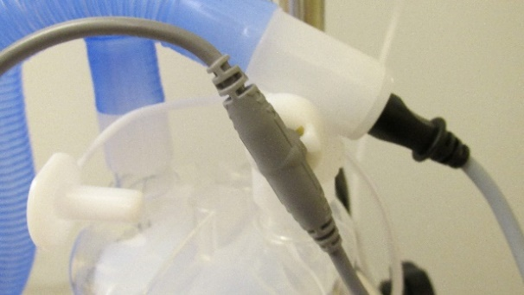  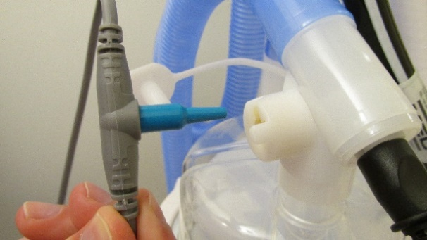
Fäst temperaturkabeln längs den långa slangen i de tre ”clipsen” som sitter på slangen. Se till att kabeln ligger rakt och inte knickas eller fastnar någonstans. | 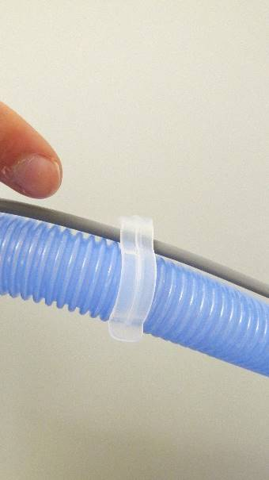
Tryck in slutet av temperaturkabeln  (L-formad kontakt) i slutet av den långa blå slangen. | 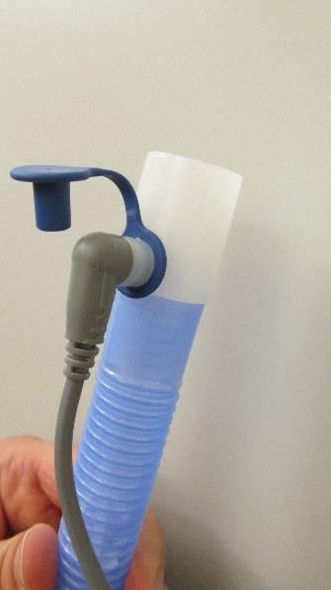  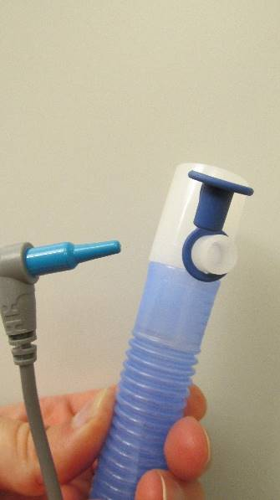
Koppla in Optiflow-/högflödesgrimman i slutet av den blå långa slangen.  Se ”Val av storlek på grimma” längst ner i detta rutindokument. | 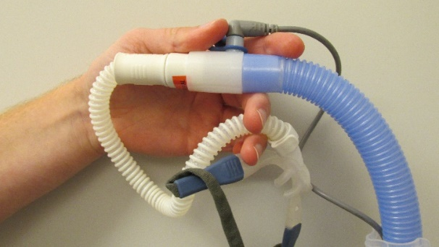
Sätt i spiken från vattenbehållaren i det sterila vattnet. Det sterila vattnet ska hänga minst 0,5 meter över vattenbehållaren.  I vattenbehållaren finns en flottör som kontrollerar vattennivån. Behållaren fylls till ca 2 cm med vatten, och vattennivån ska inte överstiga pilmarkeringen. Om systemet överfylls, koppla loss slangarna, knicka droppslangen och häll ut lite vatten.  Hoppa över detta steg om systemet inte ska användas det närmsta dygnet. | 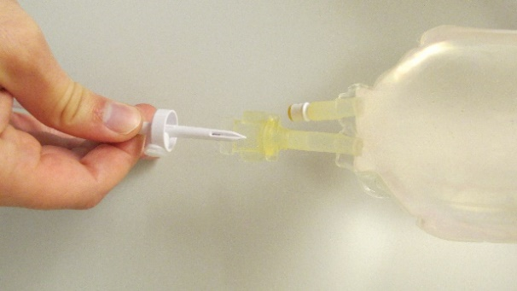
Koppla in strömkabel, tryckluft och syrgas i vägguttag. Starta värmaren med knappen på sidan. Koppla in värmekabel och temp-proben i värmaren om de inte redan är inkopplade.  Apparaten startar och kör självtester under ett par sekunder. Olika siffror syns på displayen.  Värmaren ska som standard stå i läget invasiv, vilket markeras med en liten gul lampa. Det innebär att inandningsluften är uppvärmd till 40 grader C.  Om patienten tycker luften är för varm kan man växla till non-invasiv mode, vilket sänker temperaturen till 34 grader C°. | 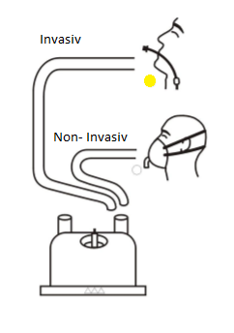  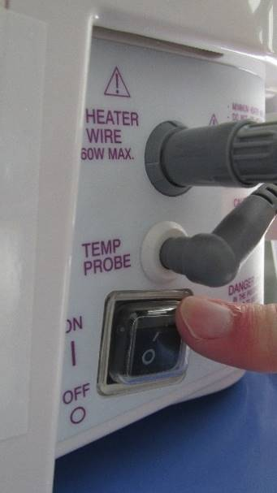
Värmaren låser automatiskt knapparna efter 60 sekunder. För att låsa upp, håll inne knappen ”Function” i 3 sekunder. När värmaren är upplåst, tryck på knappen ”mode” för att växla mode mellan invasiv och non-invasiv. | 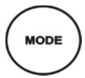
Önskad syrgaskoncentration ställs in med gasmixern. Koncentrationen ställs in i procent.  21 % innebär samma syrgasnivå som i rumsluft.  100 % innebär att patienten får ren syrgas.  Titreras till patienten når sitt saturationsmål enligt läkarordination. | 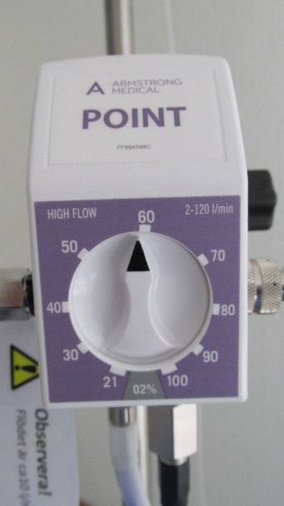
Önskat flöde ställs in med flödesregulatorn.  För att minska larm vid uppstart rekommenderas det att starta flödet på 10 L/minut med 21 % O2 i någon minut innan man kopplar systemet till patienten för att arbetstemperatur ska uppnås.  Flödet till patienten kan lämpligen starta på 20 L/minut och sedan titreras uppåt till max 60 L/minut. Vid högre flöden finns risk att gasblandningen inte hinner värmas och fuktas tillräckligt innan den når patienten. | 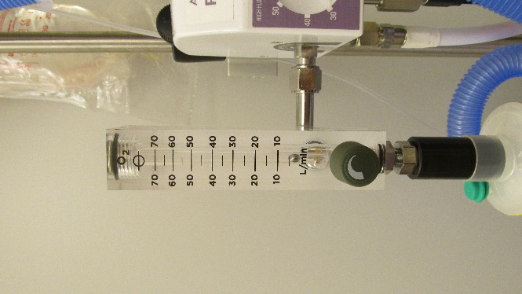

Relaterad information
Användning av systemet
  - Det sterila vattnet byts när påsen är slut. Hur fort det går åt beror på inställt flöde. Undvik att systemet går torrt.
  - Om systemet ska förvaras iordningställt, koppla då inte i det sterila vattnet utan låt slangarna och vattenbehållaren förvaras torra. Det uppkopplade slangsetet räknas inte då som sterilt, vilket man behöver ha i åtanke vid infektionskänslig patient. Setet bör inspekteras innan användning.
  - Ett system som använts på patient eller har fyllts på med sterilt vatten kan stå i 24 timmar. Därefter kasseras slangarna p.g.a risk för bakterietillväxt.
  - Om patienten ska till IVA eller kommer från IVA kan slangarna skickas med.
Bytesintervall
  - Slangsetet inklusive högflödesgrimman och apparatfiltret byts var 7:e dygn. Märk systemet med datum då det tas i bruk.

Tips kring omvårdnad av patient med högflödesbehandling
  - Patienter med dyspné eller respiratorisk svikt ska gärna sitta med höjd huvudända på sängen. Förslagsvis hjärtsängläge eller huvudändan på sängen höjd > 30°.
  - Högflödesbehandlingen ger bättre effekt om patienten andas med stängd mun.
  - Om patienten ska inhalera görs det enklast med vanlig inhalationsmask som träs över grimman, eller med maximinhalator. Det rekommenderas att ge dubbel dos inhalationsläkemedel, då endast 5 % av läkemedlet når patientens bronkier. Detta är dock en läkarordination. På IVA används Aironeb som administrationssätt. Detta ger 18 % läkemedelstillgänglighet. Även då dubblas dosen, enligt läkarordination. (3)
  - Om patienten ska dricka är det bra att ha ett sugrör eller en pipmugg, eftersom det höga luftflödet gör att vätskor i muggar/glas lätt skvätter bort.
  - Luftslangarna blir varma och ska hänga fritt. Får man problem med alltför mycket kondens i slangarna, sänk temperaturen (non-invasivt läge).
  - Blir slangarna överfulla med vatten, koppla isär slangarna från grimman och häll ut vatten. Undvik att hälla vattnet till fuktkammaren eller in i patientens grimma.
  - Om det är kallt/dragigt på patientsalen kommer mer kondens bildas i slangarna.

Val av storlek på grimma
  - Nasal högflödesgrimma finns i storlek Small, Medium och Large. Finns även anslutning för trakealkanyl. Medium passar oftast. Piggarna ska ta upp ungefär 50 % av näsborrarnas mynning.
  - Man kan byta sida på luftslangen genom att dra loss den ur piggarna och stoppa in den från andra sidan, beroende på vilken sida av patienten högflödessystemet står på.
  - Slangen kan fästas i huvudbandet eller i örngottet med medföljande clips.

Larm
  - Värmaren mäter temperaturen i början och slutet av den långa blå slangen.
  - Larm kan tystas med ”mute”-knappen. Larmet är tyst i 2 minuter, men återkommer om problemet inte har lösts.
  - Systemet kommer larma om temperaturen är för hög (> 41 grader C i vattenbehållaren eller > 41 grader C i slutet av slangen).
  - Systemet kommer också larma om temperaturen är för låg, larmet kommer efter 10 minuter av låg temperatur.
  - Systemet larmar om värmekabeln (med tre kontakter) har åkt ut.
  - Vanliga fel brukar vara att en kabel (oftast temperaturkabeln) har lossat ur systemet, eller att man har glömt att stänga av värmaren efter att man avslutat gasflödet, alternativt om man har startat värmaren innan man har flöde i slangarna.

Rengöring
  - När behandlingen är avslutad, stäng av värmaren och plocka av slangar och filter. Kasta om de inte ska användas igen. Spara slangar/filter om det finns en risk att patienten behöver dem igen inom 24 timmar.
  - Låt värmaren svalna, sprita sedan av droppställning, värmare, gasmixer, flödesgivare, slangar och sladdar med ytdesinfektion (t.ex. DAX Ytdesinfektion Plus, 45 % med tensider, alternativt Virkon).

Käll- och litteraturförteckning
Nishimura M. High-Flow Nasal Cannula Oxygen Therapy in Adults: Physiological Benefits, Indication, Clinical Benefits, and Adverse Effects. Respiratory Care April 2016, DOI: https://doi.org/10.4187/respcare.04577

Kang BJ et al.Failure of high-flow nasal cannula therapy may delay intubation and increase mortality. Intensive Care Med. 2015

Ward JJ. High-flow oxygen administration by nasal cannula for adult and perinatal patients. Respir Care. 2013

Bilaga

Artikelnummer i Marknadsplatsen enligt aktuell upphandling

 |  |  | Storlek | Artikelnummer
√ | Slangset vuxen | RT202, Fisher & Paykel Healthcare AB |  | 104828322
 | Alternativt | AquaVent, Steripolar AB, |  | 200013227
√ | Näsgrimmor | Optiflow+, Fisher & Paykel Healthcare AB | L  M  S | 110899515  110191608  110191590
 | Alternativt | Aquanase, Steripolar AB | S | 200002914
 | Alternativt | AcuCare HFNC, Resmed | M  L | 200003185  200003184
 | Alternativt | Högflödesgrimma, Vingmed AB | L  M | 200002934 200002933
√ | Maskinfilter | Clear-Guard Midi, Intersurgical AB, |  | 200000002
 | Alternativt | Sterivent mekaniska filter, Medtronic AB, |  | 111113551

Sterilt vatten i påsar á 1000 ml beställs via Läkemedelsfunktionen

